高中创新班网上报名操作指南

<电脑端报名>

一、登录科技中学网站（www.xmkjzx.com），点击首页浮动的“高中创新班报名”按钮。

- 自动跳转到该报名页面： 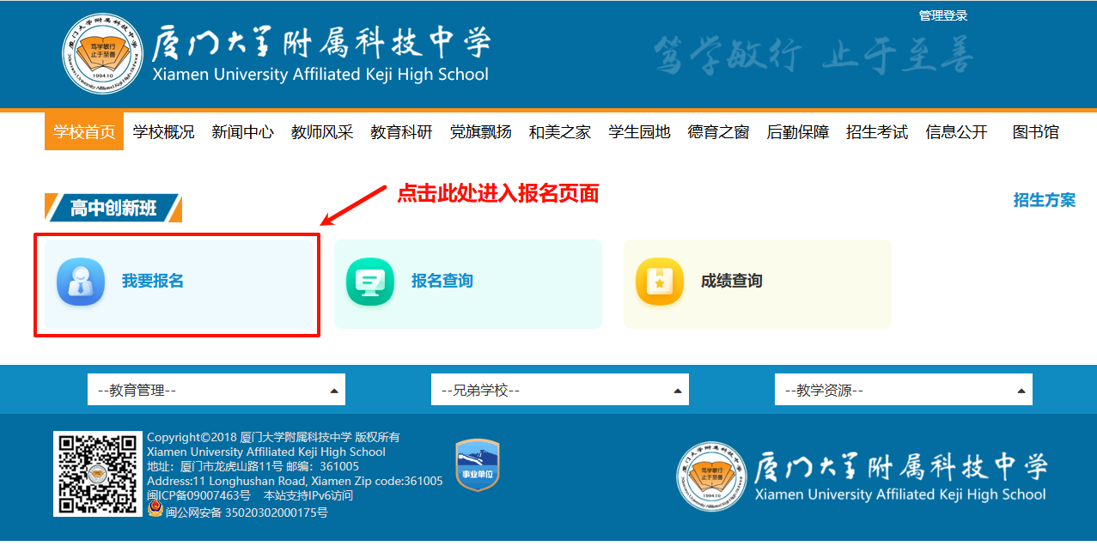

三、勾选“考生已阅读并承诺遵守以上内容”进入“我要报名”页面。

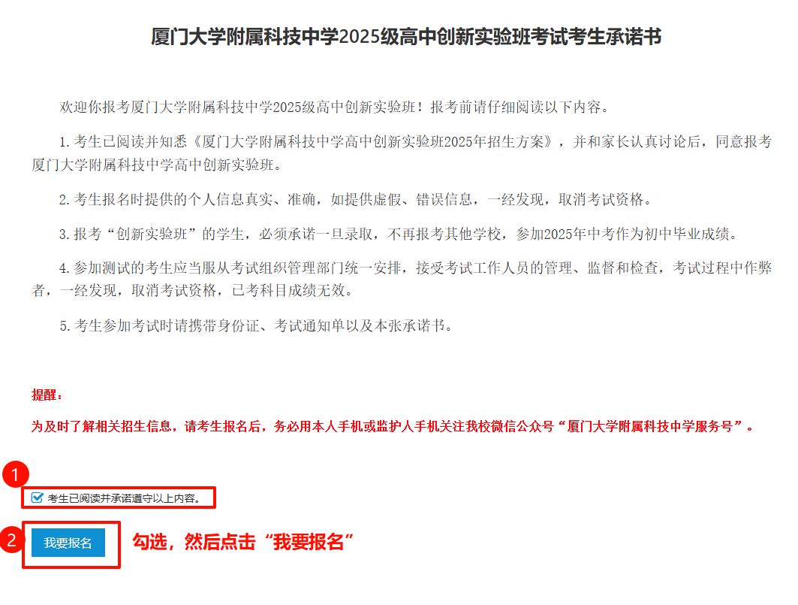

四、按照表单逐项如实填写信息，勾选“我已阅读并承诺《同意报考承诺书》”，填写验证码，最后点击“提交”按钮。

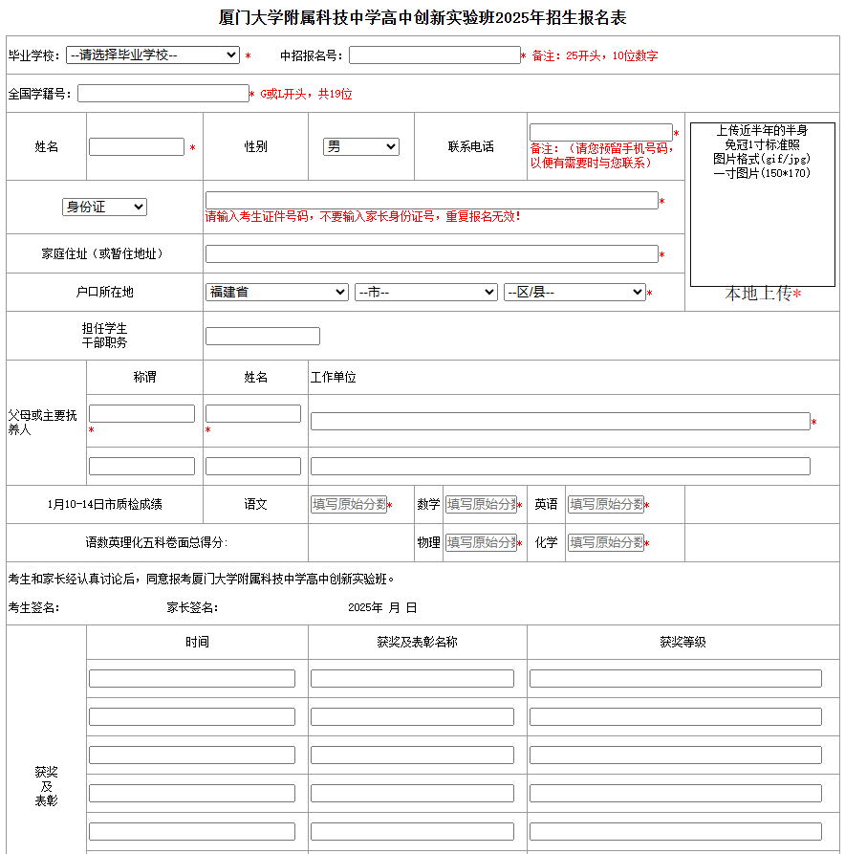
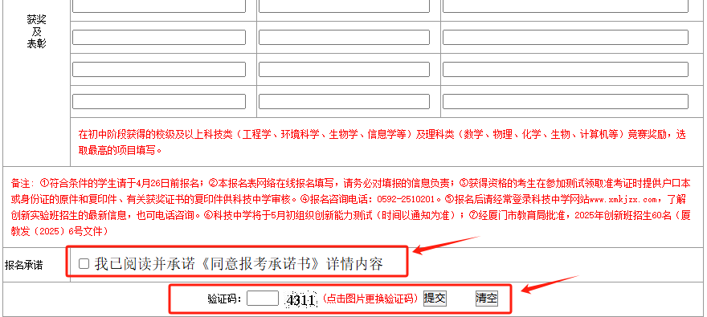

五、**重要提示**：接下来的步骤非常重要，请仔细阅读。
六、完成上一步之后，微信推送以下提示信息，必须根据要求操作。


七、如需修改报名信息，请在截止时间前进行。
